Presseinformation

Kameraschutzgehäuse mit „flexiblem“ Tubus für diverse Objektivgrößen

Das neue Lizard-Kameraschutzgehäuse von autoVimation ermöglicht einen werkzeuglosen Zugang zu den Objektiveinstellungen. Das IP67-geschützte Gehäuse, das auf der etablierten Salamander-Baureihe basiert, hat anstelle eines verschraubten Frontdeckels einen Objektiv-Tubus, bei dem das Objektiv bis zu 40 mm aus dem Gehäuseprofil hervorstehen kann. Herkömmliche Lösungen, wie sie zum Beispiel bei IP-geschützten Kameras oder anderen Gehäusen eingesetzt werden, sind bei fester Sensor- oder Kameraposition meist entweder zu kurz oder zu lang – das Objektiv passt nicht hinein, oder die Frontlinse ist so weit von der Scheibe entfernt, dass bei Weitwinkeln Eckenverschattung auftritt. Manche Hersteller bieten daher ein Dutzend verschiedene Tubuslängen an. Dagegen erlaubt das Lizard eine völlig flexible Kamerapositionierung in Längsrichtung, wie es für Schutzgehäuse von autoVimation typisch ist. Dadurch lassen sich kurze Objektive von 30 – 40 mm Länge direkt hinter der Frontscheibe montieren. Bei Objektivlängen von 60 – 70 mm wird die Kamera einfach ein Stück nach hinten versetzt. Wie bei den kleineren Objektiven lassen sich auch hier Fokus- und Blendenring meist bequem erreichen.

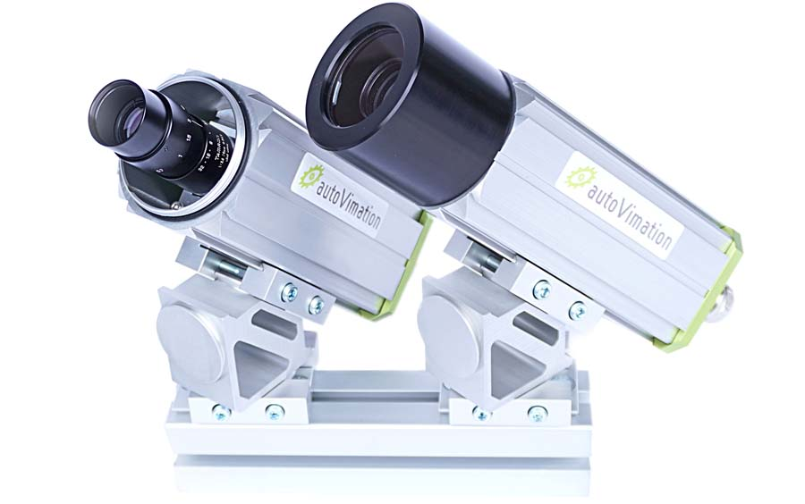
Bild: Dank flexibler Kamerapositionierung im Lizard-Schutzgehäuse lassen sich verschieden große Objektive direkt hinter der Frontscheibe montieren – für verschattungsfreie Aufnahmen auch mit Weitwinkeloptiken

Mit einer Innenlänge von 191 mm bietet das Lizard den gleichen Platz wie ein Salamander M. Damit bietet das neue Kameragehäuse flexiblen Schutz für den wohl überwiegenden Teil der Bildverarbeitungs-Installationen. Der Tubus ist robust ausgeführt, wie von autoVimation gewohnt, mit dicker Wandstärke und 2-mm-O-Ring. Die Frontscheibe lässt sich leicht wechseln und auch durch Filter mit 2″ oder 50 mm Durchmesser in unterschiedlichen Stärken ersetzten. Alle Vorteile der Salamander-Gehäuse wie zum Beispiel die hervorragende Wärmeableitung bleiben natürlich auch beim neuen Lizard erhalten.
autoVimation auf der VISION
Stuttgart, 8. – 10. Oktober 2024
Halle 10, Stand D02

Bilder: | lizard_camera_enclosures_2000px-2.jpg | Zeichen: | 1773
Dateiname: | 202410020_pm_lizard-kameragehaeuse_de | Datum: | 09.10.2024
Tags: | Kameraschutzgehäuse, Kameragehäuse, Objektiv-Tubus
Über autoVimation
Die 2008 gegründete autoVimation GmbH ist ein Pionier in der Entwicklung und Produktion industrietauglicher Kameraschutzgehäuse und eines kompletten Baukastensystems zur einfachen, kosten- und zeitsparenden Installation von Bildverarbeitungskomponenten. Vision-System-Integratoren, OEMs, Anlagenausrüster und -betreiber aus aller Welt finden hier Gehäuse verschiedenster Größen sowie ein riesiges modulares Sortiment an Schwalbenschwanzprofilen, Klemmen und Winkeln, mit denen sich Kameras, Laser und andere Komponenten über Förderbändern und in verschiedensten Anlagen beliebig positionieren und justieren lassen. Einmal ausgerichtet, gewährleisten alle Verbinder einen dauerhaft stabilen Halt mit bis zu 2000 N Verschiebefestigkeit und 90 Nm Widerstand gegen Verdrehung. Die patentierte Quick-Lock/Heat-Guide-Kamerabefestigung sorgt für exzellente Wärmeableitung und erlaubt eine flexible Kamerapositionierung im Schutzgehäuse. Auch autoVimations leistungsstarke LED-Ringbeleuchtung mit Blitzcontroller bleibt kühl durch eine gute Wärmeanbindung an das Außengehäuse und ist direkt hinter der Scheibe gemäß Schutzart IP67 geschützt. Ein umfangreiches Zubehörprogramm befähigt Kameratechnik für den Einsatz unter erschwerten Bedingungen: Schutzklappen und Windvorhänge für besonders schmutzige Bereiche und Klimatisierungslösungen für Umgebungstemperaturen von -40 °C bis 250 °C. Ein komplettes EHEDG-gemäßes Baukastensystem in striktem Hygienedesign ermöglicht die gesetzeskonforme Montage von Bildverarbeitungskomponenten in Food- oder Pharmaprozessen.
Kontakt:  autoVimation GmbH  Peter Neuhaus  Römerweg 1  76287 Rheinstetten  Tel.: 0721 / 627 6756  E-Mail: sales@autovimation.com  Internet: www.autovimation.com |  | gii die Presse-Agentur GmbH  Christburger Straße 41  10405 Berlin  Tel.: 030 / 538 965-0  E-Mail: info@gii.de  Internet: www.gii.de

